中国政府网全年| 全市省政粮府⻝播种⾯积67.01万公顷，⽐上年增加0.02万公顷，增⻓0.03%。粮⻝总产量440.1万吨，⽐上年增⻓0.4%。_{移}其_{动}中_{端}，夏_{天}粮_{气}产量_{无障碍}202.5万吨_{长}
吨，增⻓0.1%。
⽹站⾸⻚综合要闻政务公开政务动态 政务服务政⺠互动数据发布美丽⽯家
全年全市猪⽜⽺禽⾁总产量52.4万吨，⽐上年减少1.4万吨，下降2.6%。其中：猪⾁产量31.8万吨，下降5.1%；⽜⾁产量8.3万吨，增⻓0.8%；⽺
⾁产量10.5万吨，增⻓2.5%。禽蛋产量78.3万吨，增⻓5.4%。⽣⽜奶产量90.6万吨，下降1.6%。 庄
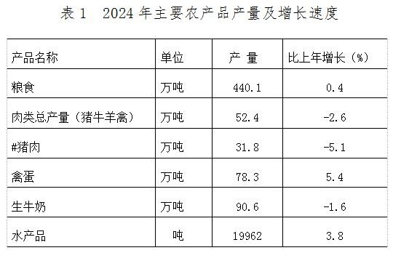

三、⼯业和建筑业
全年全市规模以上⼯业增加值⽐上年增⻓9.1%。从经济类型看，国有企业增⻓4.1%，股份制企业增⻓9.7%，外商及港澳台商企业增⻓6.1%。从
42.2%，制造业增⻓10.3%，电⼒、热⼒、燃⽓及⽔⽣产和供应业增⻓0.7%。
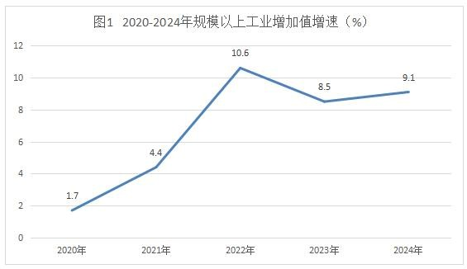
中国政府网全市| 规模省政以府上⼯业中，装备制造业增加值增⻓33.1%，钢铁⼯业增⻓14.9%，医药⼯业增⻓0.5%，⻝品⼯业增⻓9.0%，_{移动}建_{端}材⼯业_{天}下_{气}降8.0_{无障碍}%，纺织_{长}
5.7%。
⽹站⾸⻚综合要闻政务公开政务动态 | 政务服务政⺠互动数据发布美丽⽯家
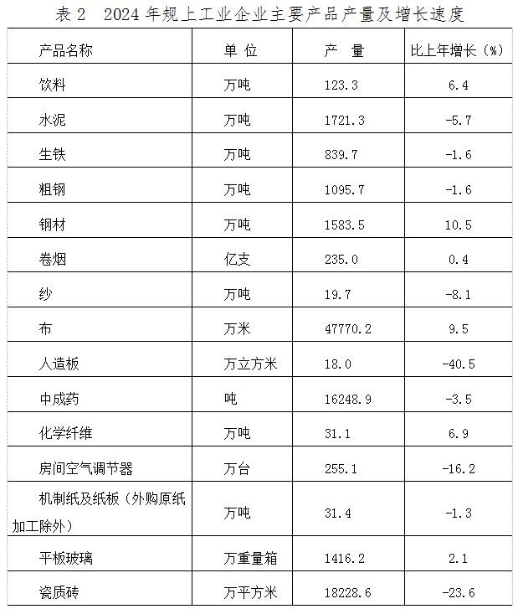
庄
全年规模以上⼯业企业实现利润总额224.5亿元，规模以上⼯业企业营业收⼊利润率3.8%。
全年建筑业增加值426.4 亿元，⽐上年增⻓4.2%。具有资质等级的总承包和专业承包建筑业企业利润总额 38.7亿元，增⻓22.4%。其中，国有控股
47.7%。

四、固定资产投资
全年固定资产投资(不含农⼾)⽐上年增⻓9.3%。其中，第⼀产业投资增⻓95.5%，第⼆产业投资增⻓24.8%，第三产业投资增⻓4.1%。⼯业投资增
⽐重为23.9%。基础设施投资增⻓25.3%。⺠间投资增⻓2.9%，占全部固定资产投资⽐重为45.1%。
全年房地产开发投资⽐上年增⻓2.4%。其中，住宅投资增⻓3.3%，办公楼投资下降0.4%。
中国政府网 | 省政府 五、国内贸易 移动端 天气 无障碍 长
全年全市社⽹会站消⾸费⻚品零综售合总要额实闻现政2888.务公7亿开元，政⽐务上动年态增⻓5.0%。按经营地政分，务城服镇务消费政品⺠零互售动额2数549.据4发亿布元，美增丽⻓⽯5.4家%；乡村消费品零售额3 型分，商品零售额2668.2亿元，增⻓5.3%；餐饮收⼊220.5亿元，增⻓1.7%。限额以上单位消费品零售额1193.8亿元，⽐上年增⻓8.5%。
庄
限额以上单位商品零售额中，粮油⻝品类零售额⽐上年增⻓6.6%；饮料类增⻓0.7%；烟酒类增⻓11.6%；服装鞋帽针纺织品类增⻓8.9%；⾦银珠
4.6%；家⽤电器及⾳像器材类增⻓27.3%；中西药品类增⻓2.9%；建筑及装潢材料类增⻓80.1%;⽯油及制品类增⻓7.4%；汽⻋类增⻓11.5%。

六、对外经济
全年全市进出⼝总值1319.2亿元，⽐上年增⻓6.3%。其中，出⼝总值810.5亿元，增⻓4.7%；进⼝总值508.7亿元，增⻓9.0%。
全年全市实际使⽤外资1.05亿美元。新设外资企业83家，⽐上年增⻓3家。

七、交通、邮电和旅游
全年公路货物运输总量为5.7亿吨，⽐上年增⻓3.8%。公路货物运输周转量为2122.8亿吨公⾥，⽐上年增⻓3.6%。公路旅客运输总量为1628.8万⼈客运输周转量为18.8亿⼈公⾥，⽐上年增⻓27.1%。
年末⺠⽤汽⻋(包括三轮汽⻋和低速货⻋)保有量364.5万辆，⽐上年末增⻓9.3%，其中私⼈汽⻋保有量329.1万辆，增⻓8.8%。⺠⽤轿⻋保有量32
⻋302.8万辆，增⻓8.9%。
年末城市公共汽⻋营运线路462条,营运线路⻓度9496公⾥，营运⻋辆4797辆，客运总量25334.23万⼈次。
年末全市地铁运⾏线路3条，运营⻋站60座（含换乘站3座），建成投⽤⾥程78.2公⾥，累计安全运送乘客8.46亿⼈次，其中，2024年度客运量1.9
45%。
全年邮政⾏业业务总量200.2亿元，⽐上年增⻓33.9%。其中，邮政函件业务492.0万件，包裹业务36.9万件。快递业务量22.5亿件，⽐上年增⻓2
⽐上年增⻓19.9%。
全年电信业务总量142.5亿元，⽐上年增⻓4.8%。年末互联⽹宽带⽤⼾562.3万⼾，增⻓6.2%。移动电话⽤⼾1539.6万⼾，增⻓3.1%，其中5G移
⽤⼾98.2万⼾。
全年接待国内游客13438.8万⼈次,⽐上年增⻓5.4%；国内游客总花费1567.2亿元，⽐上年增⻓3.9%。

⼋、财政、⾦融
全年全市⼀般公共预算收⼊746.1亿元，⽐上年增⻓1.1%。其中，税收收⼊412.7亿元，下降4.6%。⼀般公共预算⽀出1274.7亿元，与上年持平。
年末全市⾦融机构⼈⺠币各项存款余额25333.1亿元，⽐年初增加2209.1亿元。其中，住⼾存款余额14831.0亿元，⽐年初增加1277.1亿元。⾦融亿元，⽐年初增加1544.5亿元。

九、教育、科学技术和⽂化体育
年末⾼等学校48所（其中普通⾼校44所，成⼈⾼校4所），招⽣23.42万⼈，在校⽣73.29万⼈，毕业⽣20.55万⼈。研究⽣招⽣1.08万⼈，在校⽣3 职业本专科招⽣22.34万⼈，在校⽣70.14万⼈，毕业⽣19.65万⼈。
普通中学421所，招⽣24.3万⼈，在校⽣68.5万⼈，毕业⽣20.6万⼈。中等职业学校132所，招⽣7.0万⼈，在校⽣21.1万⼈，毕业⽣8.2万⼈。⼩学
89.2万⼈，毕业⽣16.0万⼈。特殊教育学校23所，招⽣530⼈，在校⽣2846⼈，毕业⽣557⼈。幼⼉园1908所，在园⼈数24.3万⼈。九年义务教育巩固
全年全市专利授权20963件，有效发明专利21706件，每万⼈发明专利拥有量20.4件。
中国政府网全年| 全市省政登府记科技成果277项，签订技术合同3800项，技术合同成交额237.8亿元，⽐上年增⻓18.4%。 _{移动端 天气 无障碍 长}
年末全市共⽹有站资⾸质⻚认定综检合验要检测闻机政构50务3公个开，产政品务、动体态系和服务认证机构18个政，务强服制务性产政品⺠认证互企动业35数2据个发。布法定美计丽量⽯技术机家 构16个，强制检定计订市级地⽅标准280个。
庄
年末全市共有艺术表演团体18个，艺术表演场馆8个，⽂化馆23个，博物馆16个，公共图书馆24个，⼴播电视台18个。⼴播节⽬综合⼈⼝覆盖率1
100%。
全年全市举办、承办市级以上运动会（赛事）1540场，参加运动员390万⼈次。运动员在省级以上⽐赛中获得⾦牌487枚，银牌406枚，铜牌450枚

⼗、卫⽣和社会服务
年末全市共有医疗卫⽣机构（含诊所）9590个。其中，医院321个，疾病预防控制中⼼24个，妇幼保健院（所、站）24个，乡镇卫⽣院206个，社
村卫⽣室3964个。年末卫⽣机构实有床位77226张。其中，医院拥有床位63959张，乡镇卫⽣院9809张。全市拥有卫⽣技术⼈员11.2万⼈。其中，执业
⼠4.8万⼈。

⼗⼀、资源和环境
全年全市完成造林⾯积9.07万公顷。其中，⼈⼯造林1.37万公顷。森林覆盖率为42.6%。
全年市区⼆级以上优良天⽓236天。城市⽔环境功能⽔质达标率100%。
全年全市规模以上⼯业新能源发电量28.9亿千⽡时，⽐上年增⻓2.3%。其中，太阳能发电量18.6亿千⽡时，⽐上年增⻓10.8%；垃圾焚烧发电量7
⽣物质发电量3.3亿千⽡时，⽐上年下降12.0%。

⼗⼆、居⺠收⼊和社会保障
全年全市居⺠⼈均可⽀配收⼊39871元，⽐上年增⻓5.7%。按常住地分，城镇居⺠⼈均可⽀配收⼊49990元，增⻓5.1%；农村居⺠⼈均可⽀配收⼊
年末城乡居⺠参加养⽼保险⼈数379.7万⼈，城镇职⼯参加养⽼保险⼈数318万⼈，其中在岗职⼯参保⼈数为246.5万⼈，离退休⼈员参保⼈数为7
902.8万⼈。其中参加城镇职⼯基本医疗保险⼈数213.6万⼈；参加城乡居⺠基本医疗保险⼈数689.2万⼈。参加失业保险的⼈数164.9万⼈，参加⼯伤保伤保险农⺠⼯71.3万⼈。参加⽣育保险⼈数为158.1万⼈。
注释：
[1]本公报中数据主要为初步统计数。由于单位换算、四舍五⼊等原因产⽣的计算误差，均未作机械调整，存在总计与分项合计不等的情况。
[2]全市⽣产总值、三次产业增加值、⺠营经济增加值绝对值按现⾏价格计算，增⻓速度按不变价格计算。
[3]根据第五次全国经济普查结果，并同步实施城镇居⺠⾃有住房服务核算⽅法改⾰，对全市地区⽣产总值、三次产业及相关⾏业增加值等数据进值现价总量为7846.2亿元，按不变价格计算，⽐上年增⻓6.3%。
[4]由于统计调查制度规定的调查范围变动等因素，2024年规模以上⼯业企业财务指标增速及变化按可⽐⼝径计算。
[5]本公报⽯家庄市指标数据中，地区⽣产总值、⺠营经济增加值、常住⼈⼝、进出⼝总值、货物运输总量、旅客运输总量、⺠⽤汽⻋保有量、城
量、邮政业务量、⼀般公共预算收⼊和⽀出、⾦融机构各项存贷款等指标数据含⾟集市，其余数据均不含⾟集市；部分指标因统计⼝径变化，与上年公
[6]本公报中粮⻝产量、⾁类产量、居⺠消费价格指数、居⺠收⼊数据来⾃国家统计局⽯家庄调查队；⽔产品数据来⾃市农业农村局；城镇新增就
和社会保障局；医疗保险、⽣育保险数据来⾃市医疗保障局；进出⼝数据来⾃⽯家庄海关；实际使⽤外资、新设外资企业数据来⾃市投促局；货物运输交通局；⺠⽤汽⻋保有量数据来⾃市交管局；地铁运营数据来⾃⽯家庄轨道交通办公室；邮政业务数据来⾃市邮政管理局；艺术表演团体、公共图书馆来⾃市⽂化⼴电和旅游局；电信业务总量、互联⽹宽带⽤⼾、移动电话⽤⼾、固定电话⽤⼾数据来⾃市通讯发展办公室；⼀般公共预算收⼊、⼀般公共

